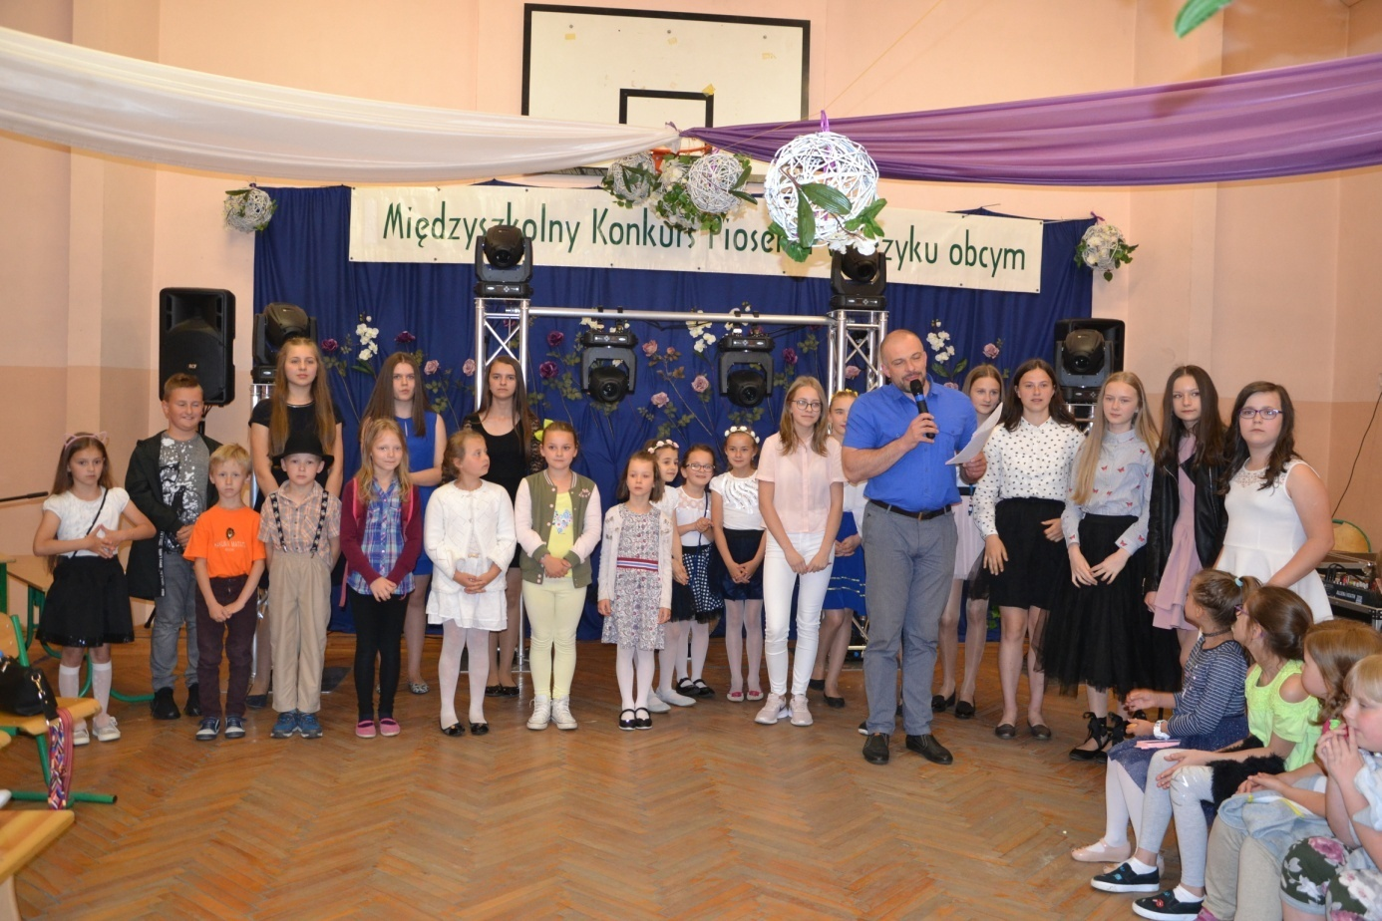

XI MIĘDZYSZKOLNY KONKURS PIOSENKI W JĘZYKU OBCYM
Dnia 8 maja br. w Szkole Podstawowej Nr 1 w Stróży odbył się konkurs piosenki w języku obcym. W konkursie udział wzięli uczniowie szkół podstawowych z terenu gminy Pcim w dwóch kategoriach wiekowych: klasy I-III oraz klasy IV-VII. Profesjonalne jury oceniało walory głosowe, interpretację, prezentację piosenki, muzykalność, dobór repertuaru, dykcję oraz ogólny wyraz artystyczny. Naszą szkolę reprezentowali uczniowie wyłonieni w szkolnych eliminacjach.
Wyniki prezentują się następująco:
Klasy I-III
Solista:
Wyróżnienie – Gabriela Kozak z klasy III b
Zespół:
III miejsce – Wiktoria Sraga oraz Julia Sraga z klasy I c
Klasy IV-VII
Solista:
I miejsce – Jakub Grzesik z klasy IV c
Zespół:
I miejsce – Magdalena Róg z klasy VII c oraz Izabela Tupta z klasy VII b

Wszystkim uczniom reprezentującym naszą szkołę gratulujemy i życzymy dalszych sukcesów.
